ACO Aufsatzstück 200x200/ L15/ V2A/ rutschh.
ACO Haustechnik

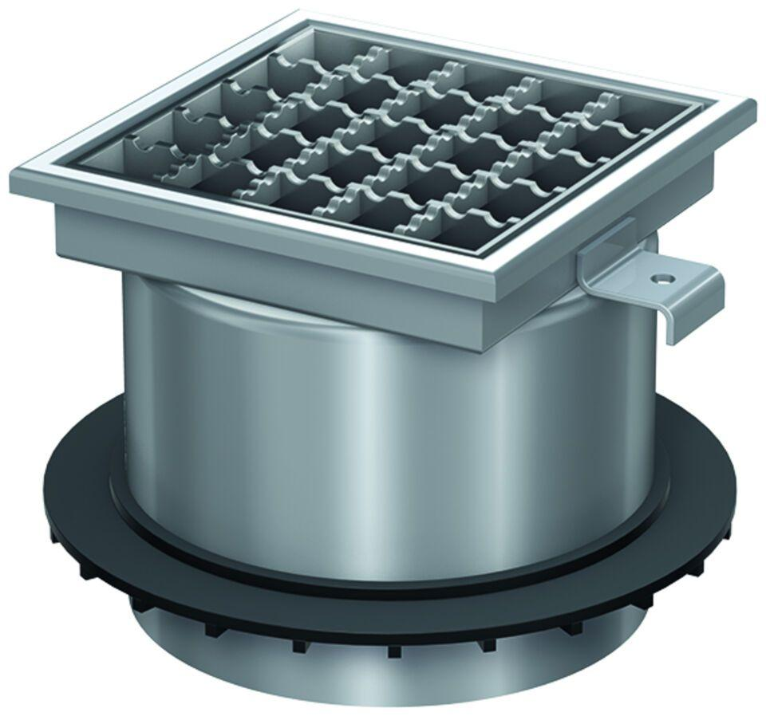Eigenschaften
GTIN:
4002626133236
HAN:
5084.92.00

